2019～2020学年度（上）期末质量监测
高二化学
本试卷分第Ⅰ卷（选择题）和第Ⅱ卷（非选择题）两部分。共100分，考试用时90分钟。
可能用到的相对原子质量：
H:1 C:12 N:14 O:16 Na:23 S:32 Cl：35.5 Cu:64 Ag:108
第Ⅰ卷（共50分）
一、选择题（本大题有10个小题，每题2分，共20分，只有一个选项是符合题目要求）
1．某同学设计如图所示实验，探究反应中的能量变化。

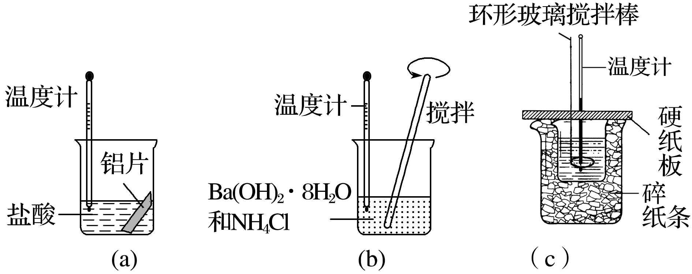
下列判断正确的是（ ）
A．由实验可知，(a)、(b)、(c)所涉及的反应都是放热反应
B．将实验(a)中的铝片更换为等质量的铝粉后释放出的热量有所增加
C．实验(c)中将环形玻璃搅拌棒改为铁质搅拌棒对实验结果没有影响
D．若用NaOH固体测定中和热，则测定结果偏高
2．在一定条件下，反应：2SO₂(g)＋O₂(g)2SO₃(g)达到了平衡，改变某一条件，发生下述变化，其中可确定该平衡一定发生移动的是( )
A．O₂的百分含量发生变化 B．SO₃的质量不变
C．v(SO₂)增大 D．v(SO₃)减小
3． t ℃时，某浓度氯化铵溶液的pH＝4，下列说法中一定正确的是( )
A．由水电离出的氢离子浓度为10^{－10} mol·L^{－1} B．溶液中c(H＋)·c(OH－)＝1×10^{－14}
C．溶液中c(Cl－)>c(NH)>c(H＋)>c(OH－) D．溶液中c(NH₃·H₂O)＋c(NH)＝c(Cl－)＋c(OH－)

4．设N_{A}表示阿伏伽德罗常数的值，下列结论中正确的是( )
A．25℃时，pH＝13的Ba(OH)₂溶液中含有的OH－数目为0.1N_{A}
B．粗铜精炼时，当阳极质量减少6.4 g时，电路中转移的电子数一定不是0.2N_{A}
C．含0.2 mol H₂SO₄的浓硫酸与足量铜反应，生成SO₂的分子数为0.1N_{A}
D．200 mL 0.5 mol·L⁻¹ Na₂CO₃溶液中，由于CO₃²⁻水解，所以阴离子的数目小于0.1N_{A}
5．如图是电解氯化铜溶液的装置，其中c、d为石墨电极，则下列有关判断正确的是( )
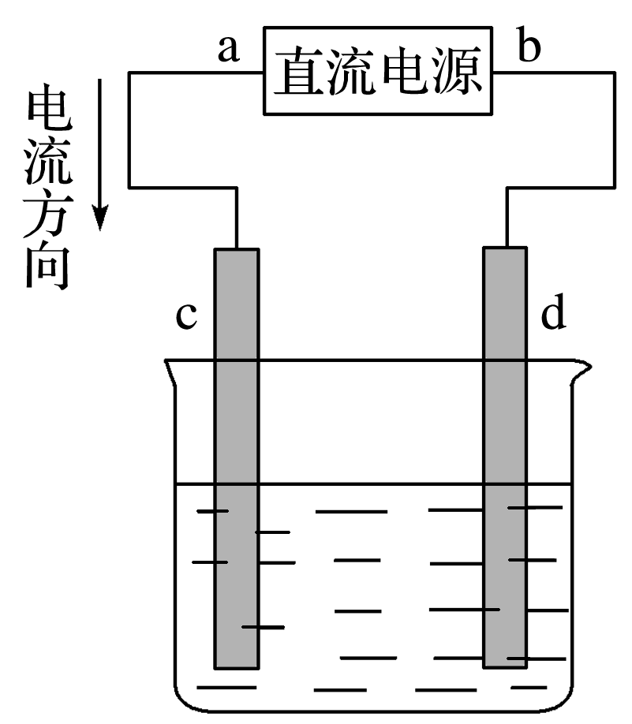
A．a为负极，b为正极 B．a为阳极，b为阴极
C．电解过程中，d电极质量增加 D．电解过程中，氯离子浓度不变
6.某温度下,在容积为2L的密闭容器中发生反应2X(g)+Y(g)2W(g) ΔH<0,当充入2mol X和1mol Y,经20s达到平衡时生成了0.4mol W。下列说法正确的是
①升高温度,W的体积分数减小,ΔH增大
②以Y的浓度变化表示的反应速率为0.01mol·L⁻¹·s⁻¹
③在其他条件不变的情况下.增加1mol X,则X和Y的转化率均提高
④增大压强,正反应速率增大,逆反应速率减小.则平衡向正反应方向移动
⑤再向容器中通入2mol X和1mol Y.达到平衡时.X、Y的转化率均增大
A．①⑤ B．⑤ C．②③④ D．④⑤
7．常温下，将某一元酸HA和NaOH溶液等体积混合，实验信息如下：
实验编号 | c(HA)/ mol·L^{－1} | c(NaOH)/ mol·L^{－1} | 反应后溶液pH
甲 | 0.1 | 0.1 | pH＝9
乙 | c₁ | 0.2 | pH＝7
下列判断不正确的是( )
A．c₁一定大于0.2mol·L^{－1} B．HA的电离方程式是HAH＋＋A－
C．甲反应后溶液中：c(Na＋)＞c(OH－)＞c(A－)＞c(H＋)
D．乙反应后的溶液中：c(Na＋)＜c(HA)＋c(A－)
8．能促进水的电离，并使溶液中c(H＋)＞c(OH－)的操作是( )
①将水加热煮沸 ②向水中投入一小块金属钠 ③向水中通CO₂ ④向水中通NH₃ ⑤向水中加入明矾晶体 ⑥向水中加入NaHCO₃固体 ⑦向水中加NaHSO₄固体
A．⑤ B．⑤⑦
C．①③⑥ D．①③⑥⑦
9．下列关于盐类水解的应用中，说法正确的是( )
A．加热蒸干Na₂CO₃溶液，最后可以得到NaOH和Na₂CO₃的混合固体
B．除去MgCl₂中的Fe^{3＋}，可以加入NaOH固体
C．明矾净水的反应：Al^{3＋}＋3H₂OAl(OH)₃＋3H＋
D．加热蒸干KCl溶液，最后得到KOH固体(不考虑与CO₂的反应)
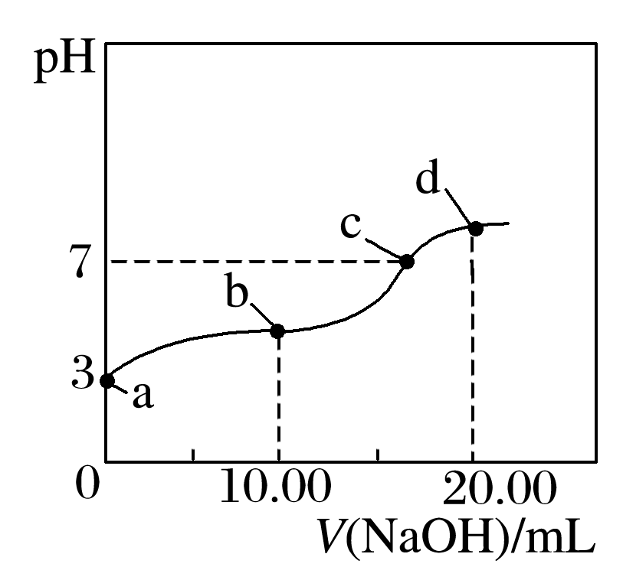
10．常温下，用某浓度的NaOH溶液滴定20.00mL等浓度的CH₃COOH溶液，所得滴定曲线如图。下列说法正确的是( )
A．a点醋酸溶液的浓度为1.0×10^{－3}mol·L^{－1}
B．a、b两点对应的醋酸的电离平衡常数：a＜b
C．c点溶液中c(Na＋)∶c(CH₃COO－)＝1∶1
D．升高温度，d点溶液pH不变
二、选择题（本大题有10个小题，每题3分，共30分，只有一个选项是符合题目要求）
11．25℃时，将a mol·L^{－1}一元酸HA与b mol·L^{－1} NaOH等体积混合后测得溶液pH＝7，则下列关系一定不正确的是（ ）
A．a＝b B．a＞b C．c(A－)＝c(Na＋) D．c(A－)＜c(Na＋)
12. 化学平衡常数(K)、电离常数(K_{a}、K_{b})、溶度积常数(K_{sp})等常数是表示、判断物质性质的重要常数，下列关于这些常数的说法中，正确的是( )
A．化学平衡常数的大小与温度、浓度、压强有关，与催化剂无关
B．K_{a}(HCN)<K_{a}(CH₃COOH)说明相同物质的量浓度时，氢氰酸的酸性比醋酸强
C．向硝酸银溶液中加入同浓度的氯化钠和溴化钠溶液，先产生浅黄色沉淀，则K_{sp}(AgBr)>K_{sp}(AgCl)
D．当温度升高时，弱酸、弱碱的电离常数(K_{a}、K_{b})变大
13．下列说法正确的是( )
A. 增大压强，活化分子数增加，化学反应速率一定增大
B. 常温下，反应C（s）+CO₂ （g）＝2CO（g）不能自发进行，则该反应的△H＞0
C. 加入反应物，使活化分子百分数增加，化学反应速率一定增大
D. 同温同压下，H₂（g）+Cl₂（g）＝2HCl（g） 在光照的点燃条件下的△H不同
14.铅蓄电池是一种常见的二次电池，其工作原理为：Pb + PbO₂+ 2H₂SO₄=2PbSO₄+ 2H₂O。观察下图，对该装置判断不正确的是（ ）

A．K闭合时，d电极反应式：PbSO₄ + 2H₂O - 2e－= PbO₂ + 4H＋+ SO₄^{2－}
B．当电路中转移0. 2 mol电子时，Ⅰ中消耗的H₂SO₄为0.2 mol
C．K闭合时，Ⅱ中SO₄^{2－}向c电极迁移
D．K闭合一段时间后，Ⅱ可单独作为原电池，d电极为正极
15．下列关于盐类水解的说法错误的是( )
A．浓度均为0.1 mol·L^{－1}的① (NH₄)₂CO₃、②(NH₄)₂SO₄、③(NH₄)₂Fe(SO₄)₂溶液中，c(NH)的大小顺序为①＞②＞③
B．pH相等的①NaHCO₃、②Na₂CO₃、③NaOH溶液的物质的量浓度大小：①＞②＞③
C．在NH₄Cl溶液中加入稀HNO₃，能抑制NH水解
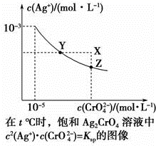
D．将硫酸亚铁溶液加热蒸干得不到原溶质
16. 已知t ℃时AgCl的K_{sp}= 4×10⁻¹⁰，在t ℃时，Ag₂CrO₄在水中
的沉淀溶解平衡曲线如图所示。下列说法错误的是
A．在t ℃时，Ag₂CrO₄的K_{sp}为1×10⁻¹¹
B．在Ag₂CrO₄饱和溶液中加入K₂CrO₄(s)可使溶液由Y点到Z点
C．在t℃，反应Ag₂CrO₄(s) + 2Cl－(aq) 2AgCl(s) + CrO₄^{2－}(aq)的平衡常数K = 6.25×10⁷
D．在t℃时，以0.001mol·L⁻¹ AgNO₃溶液滴定20mL 0.001 mol·L⁻¹ KCl和0.001mol·L⁻¹的K₂CrO₄的混合溶液，CrO₄^{2－}先沉淀
17．常温下，将pH＝a的NaOH溶液与pH＝b的醋酸溶液等体积混合后，两者恰好完全反应，则该温度下醋酸的电离常数约为（ ）
A．10^{14－a－2b} B．10^{a＋b－14} C．10^{a－2b} D．10^{a－2b＋14}
18．室温时,向含有AgCl和AgBr固体的悬浊液中加入少量的NaBr固体,下列各项中增大的是
A．c(Ag⁺) B． C．c(Cl⁻) D．
19．下列装置或操作能达到目的的是( )
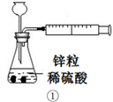 | 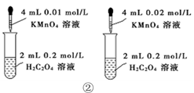
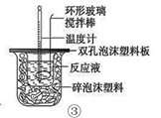 | 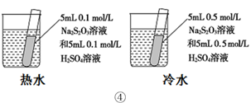
A．装置①用于测定生成氢气的速率
B．装置②依据单位时间内颜色变化来比较浓度对反应速率的影响
C．装置③进行中和反应的反应热测定实验
D．装置④依据出现浑浊的快慢比较温度对反应速率的影响
20. 下列溶液中粒子的物质的量浓度关系正确的是（ ）
A．溶液与溶液等体积混合，所得溶液中：
B．溶液与溶液混合后呈酸性，所得溶液中：
C．室温下，的盐酸与的氨水等体积混合，所得溶液中：
D．溶液与溶液等体积混合，所得溶液中：

第Ⅱ卷（非选择题共50分）
三、填空题（本题包括4小题，共50分）
21.(12分)按要求回答下列问题：
(1)浓度为0.1mol/L醋酸钠溶液中质子守恒表达式为__________________；
(2)等浓度的NaHCO₃ 、Na₂CO₃混合溶液中的物料守恒表达式为___________________；
(3) 浓度为0.1mol/LNa₂CO₃溶液电荷守恒表达式为____________________；
(4) 泡沫灭火器灭火时发生反应的离子方程是______________________________。
(5)常温下，NaHSO₃溶液中粒子浓度由大到小的顺序______________________________。
(6)将pH＝8的Ba(OH)₂溶液与pH＝5的稀盐酸混合，并保持在100 ℃的恒温。欲使混合溶液的pH＝7，则Ba(OH)₂溶液和盐酸的体积比为________。（已知100℃，K_{W}=1.0×10⁻¹²）
22.（14分）
Ⅰ.用0.2000 mol/L的标准NaOH溶液滴定未知浓度的盐酸,其操作可分为如下几步:
①用蒸馏水洗涤碱式滴定管,注入0.2000mol/L的标准NaOH溶液至“0”刻度线以上;
②固定好滴定管并使滴定管尖嘴充满液体;
③调节液面至“ 0”或“0”刻度线稍下,并记下读数;
④量取20.00mL待测液注入洁净的锥形瓶中,并加入3滴甲基橙溶液;
⑤用标准液滴定至终点,记下滴定管液面读数。
⑥重复以上滴定操作2-3次。
(1)以上步骤有错误的是(填编号)__________
(2)以下是实验数据记录表
滴定次数 | 盐酸体积(mL) | NaOH溶液体积读数(mL)
 |  | 滴定前 | 滴定后
1 | 20.00 | 0.00 | 18.10
2 | 20.00 | 0.00 | 16.20
3 | 20.00 | 0.00 | 16.16
从表中可以看出,第1次滴定记录的NaOH溶液体积明显多于后两次的体积,其可能的原因是__________
A.锥形瓶装液前,留有少量蒸馏水
B.滴定结束时,仰视计数
C.滴定前滴定管尖嘴无气泡,滴定结束有气泡
D.锥形瓶用待测液润洗
E.NaOH标准液保存时间过长,有部分变质
Ⅱ.取草酸溶液置于锥形瓶中，加入适量稀硫酸，用浓度为的高锰酸钾溶液滴定，发生反应的化学方程式为：
⑶滴定时，溶液应装在________ （填“酸”或“碱”）式滴定管中；
滴定终点的现象是______ __．
Ⅲ.利用间接酸碱滴定法可测定Ba²⁺的含量,实验分两步进行。
已知:2C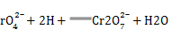 Ba²⁺+C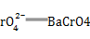↓
步骤Ⅰ:移取x mL一定浓度的Na₂CrO₄溶液于锥形瓶中,加入酸碱指示剂,用b mol·L⁻¹盐酸标准液滴定至终点,测得滴加盐酸的体积为V₀ mL。
步骤Ⅱ:移取y mL BaCl₂溶液于锥形瓶中,加入x mL与步骤Ⅰ相同浓度的Na₂CrO₄溶液,待Ba²⁺完全沉淀后,再加入酸碱指示剂,用b mol·L⁻¹盐酸标准液滴定至终点,测得滴加盐酸的体积为V₁ mL。
⑷滴加盐酸标准液时应使用酸式滴定管,“0”刻度位于滴定管的 (填“上方”或“下方”)。BaCl₂溶液的浓度为 mol·L⁻¹。若步骤Ⅱ中滴加盐酸时有少量待测液溅出,Ba²⁺浓度测量值将 (填“偏大”或“偏小”)。
23．(12分)用活性炭还原处理氮氧化物，有关反应为C(s)＋2NO(g) N₂(g)＋CO₂(g)。
(1)写出上述反应的平衡常数表达式_____________________________________________。
(2)在2L恒容密闭容器中加入足量C与NO发生反应，所得数据如表，回答下列问题。
实验编号 | 温度/℃ | 起始时NO的物质的量/mol | 平衡时N₂的物质的量/mol
1 | 700 | 0.40 | 0.09
2 | 800 | 0.24 | 0.08
①结合表中数据，判断该反应的ΔH________0(填“＞”或“＜”)，理由是
________________________________________________________________________
②判断该反应达到平衡的依据是________。
A．容器内气体密度恒定 B．容器内各气体浓度恒定
C．容器内压强恒定 D．2v_{正}(NO)＝v_{逆}(N₂)
(3)700℃时，若向2L体积恒定的密闭容器中充入一定量N₂和CO₂发生反应：N₂(g)＋CO₂(g)C(s)＋2NO(g)；其中N₂、NO物质的量随时间变化的曲线如下图所示。请回答下列问题。
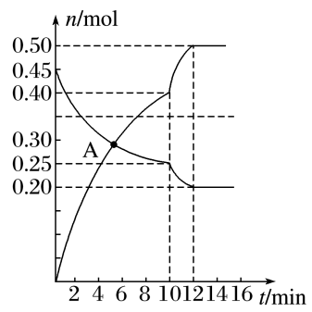
①0～10min内的CO₂平均反应速率v＝__________________。
②图中A点v_{正}________v_{逆}(填“＞”“＜”或“＝”)。
③第10min时，外界改变的条件可能是_____________________________。
A．加催化剂 B．增大C的物质的量
C．减小CO₂的物质的量 D．升温 E．降温
24（12分）．亚氯酸钠(NaClO₂)是一种强氧化性漂白剂，广泛用于纺织、印染和食品工业。它在碱性环境中稳定存在。某同学查阅资料后设计生产NaClO₂的主要流程如下。
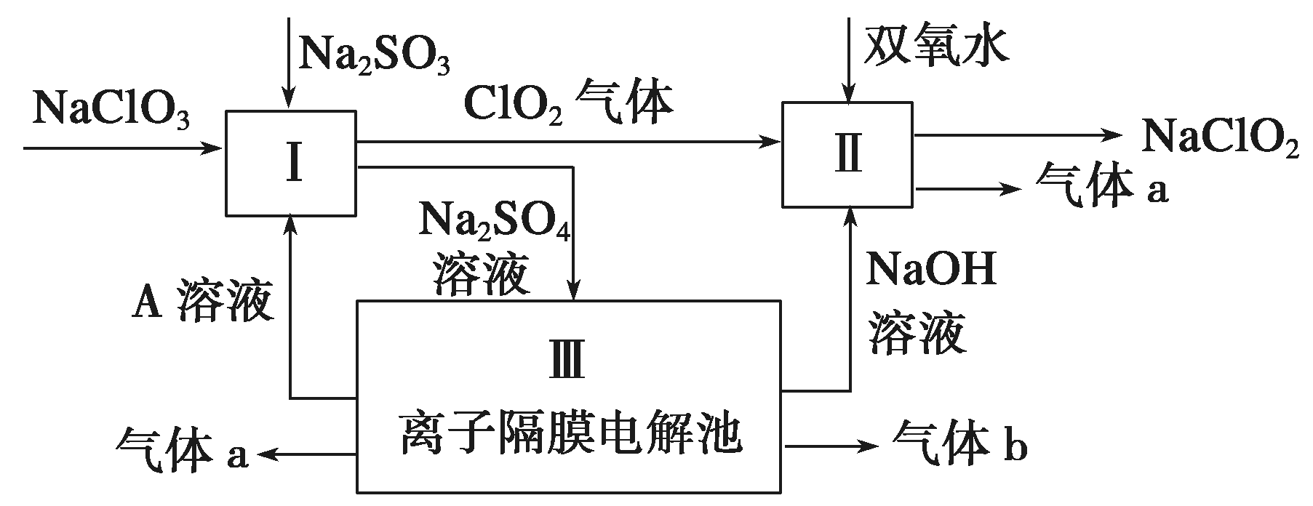
(1)双氧水的结构式为_______；Ⅰ中发生反应的还原剂是________(填化学式)。
(2)Ⅱ中反应的离子方程式是____________________________。
(3)A的化学式是________________，装置Ⅲ中A在______________极区产生。
(4)ClO₂是一种高效水处理剂，可用亚氯酸钠和稀盐酸为原料制备。
①写出该反应的化学方程式________________。
②研究表明：若反应开始时盐酸浓度较大，则气体产物中有Cl₂，用离子方程式解释产生Cl₂的原因______________________。
(5)NaClO₂变质可分解为NaClO₃和NaCl。取等质量变质前后的NaClO₂试样均配成溶液，分别与足量FeSO₄溶液反应时，消耗Fe^{2＋}的物质的量___(填“相同”、“不相同”或“无法判断”)。

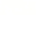2019～2020学年度（上）期末质量监测
高二化学参考答案
1 | 2 | 3 | 4 | 5 | 6 | 7 | 8 | 9 | 10
D | A | C | B | C | B | C | A | C | C
11 | 12 | 13 | 14 | 15 | 16 | 17 | 18 | 19 | 20
D | D | B | C | A | D | A | C | C | B
21.（共12分,每空2分）
（1）C（CH₃COOH）+C(H⁺)=C(OH⁻)
(2) 2C（Na⁺）=3C(H₂CO₃)+ 3C(CO₃²⁻)+3C(HCO₃⁻)
(3) c(Na＋)＋c(H＋)＝c(HCO3)＋2c(CO3)＋c(OH－)
(4) Al³⁺ + 3HCO₃⁻ = Al(OH)₃ ↓ +CO₂ ↑
(5) c(Na ⁺)＞C(HSO₃⁻)＞C(H⁺)＞c(SO3^{2－}) ＞ c(OH－) ＞C(H2SO₃)
(6)2:9
22. （14分）
(1)①（2分） ;
(2)BD（2分）;
⑶酸（2分）；滴加最后一滴高锰酸钾溶液，锥形瓶中溶液颜色由无色变为浅红色，且半分钟内不褪色（2分）；
(4)上方（2分）（2分）
23.（共12分）
(1)K＝()()()c2NO （2分）
(2) ① ＞（1分）计算700℃和800℃的平衡常数K₁，K₂，得K₁＜K₂，所以ΔH＞0 （2分）
②AB （2分）
(3)①0.01mol·L^{－1}·min^{－1}（2分） ② ＞（1分） ③ AD（2分）
24.（共12分）
(1)H—O—O—H （1分）Na₂SO₃（2分）
(2)2ClO₂＋H₂O₂＋2OH－===2ClO2＋O₂↑＋2H₂O（2分）
(3)H₂SO₄ （1分）阳（1分）
(4)①5NaClO₂＋4HCl===5NaCl＋4ClO₂↑＋2H₂O（2分）
②ClO2＋3Cl－＋4H＋===2Cl₂↑＋2H₂O（2分）
(5)相同（1分）

